Après avoir compris ce qui s’est passé à Lampedusa, écoutons une chanson de Sniper intitulée Eldorado. Elle raconte une histoire fictive, mais celle-ci aurait très bien pu se passer à Lampedusa.

Eldorado -Sniper
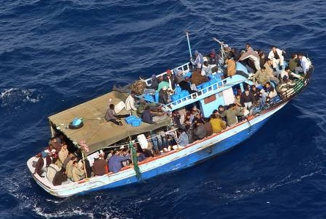

Première écoute

- Qui sont les personnages qui racontent l’histoire ?
______________________________________________________________________________________________________________________________________
- Que décident-ils ?
_______________________________________________________________________________________________________________
- L’histoire a-t-elle une fin heureuse ou malheureuse ?
_______________________________________________________________________________________________________________

Deuxième et troisième écoute

- Identifie quatre étapes du récit et donne-leur un titre.

1) __________________________________________________________
- __________________________________________________________
- __________________________________________________________
- __________________________________________________________
- Note tous les indices sur la patrie des deux personnages. Où pourrait-elle se situer ?
_____________________________________________________________________________________________________________________________________________________________________________________________________________________________________________________________________________________________________________________________________________
- Pour quelles raisons les deux personnages quittent-ils leur patrie ?
____________________________________________________________________________________________________________________________________________________________________________________________________________________
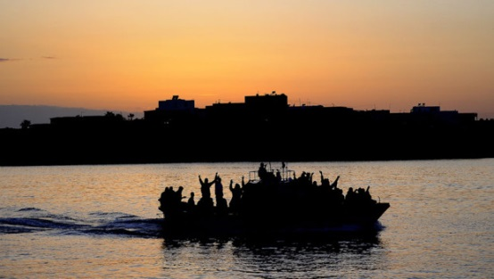
- Quelle est la phrase finale du discours du grand frère qui pousse le petit frère à partir ?
_______________________________________________________________________________________________________________________________________________________________________________________________________________________________________________________________________
- Quelles sont les trois étapes de leur voyage ?
- __________________________________________________________________
- __________________________________________________________________
- __________________________________________________________________

- a) Quels adjectifs utilise-t-on pour décrire…
…. les gens : _________________________
….. la mer : _________________________
…… le vent : ________________________
b) Quelle est donc l’atmosphère sur le bateau ?
_______________________________________________________________________________________________________________

- a) Dans la chanson, on évoque une lumière : que pensent les deux personnages qu’elle indique tout d’abord et d’où vient-elle en réalité ?
____________________________________________________________________________________________________________________________________________________________________________________________________________________
- Comment réagissent les passeurs quand ils voient la lumière ?
____________________________________________________________________________________________________________________________________________________________________________________________________________________
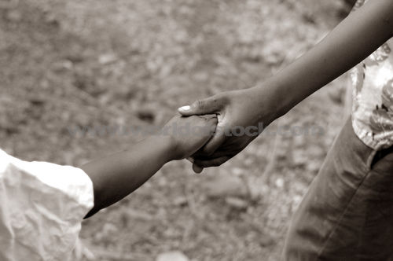
- Que se passe-t-il avec les deux frères ?
______________________________________________________________________________________________________________________________________________________________________________________________________________

Après l’écoute

- Quels sont tes pensées et tes sentiments après cette écoute ?
_______________________________________________________________________________________________________________________________________________________________________________________________________________________________________________________________________________________________________________________________________________________________________________________________________________________________________
- Explique le titre de la chanson. En quoi ce titre rend-il l’histoire encore plus triste ?
_____________________________________________________________________________________________________________________________________________________________________________________________________________________________________________________________________________________________________________________________________________

